Основы работы на складе с использованием новейших «WI-FI» технологий.
Для оптимизации работы на складе, его необходимо автоматизировать и наладить в нем определенную систему передвижения товара. Склад является одним из самых основных звеньев в структуре любой компании, которая им владеет.

Автоматизированный склад способствует успешной деятельности компании, ее превосходству над другими, путем повышения имиджа, производительности, точности при отгрузке и приходе товара, а также сокращения временных и трудовых издержек.
Использование беспроводных решений в современном бизнесе играет ключевую роль в процессе построения эффективной информационной инфраструктуры и учете товародвижения. С помощью беспроводной связи существенно повышается оперативность работы сотрудников, решаются задачи повышения производительности труда, снижаются издержки на использование кабельной инфраструктуры, создается дисциплина хранения товара и имущества на каждом участке площади склада, снижается риск несанкционированного использования складских площадей, потери или порчи, пересортицы и недостачи товара.

Основой работы на складе с использованием новейших «WI-FI» технологий является штриховое кодирование, которое позволяет задействовать специализированное оборудование, такое как:
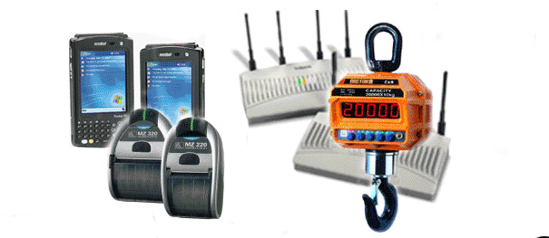
  - Терминалы сбора данных - это специализированный промышленный миникомпьютер, предназначенный для решения определенного ряда задач автоматизации торговли и учета, путем считывания заведенного на товар штрих кода. Снабженные сканером штрихового кода, мобильные терминалы сбора данных найдут применение в магазине, на складе, в аптеке и ресторане.
  - Принтеры для печати этикеток – это устройство, которое позволяет печатать штрих кода на маркировочных этикетках. Возможно подключение штрих кодовых принтеров к электронным весам - тогда печатаемый код будет содержать и внутренний код, и вес товара.
  - Ручные сканеры штрих кода - устройства, которые позволяют считывать информацию с маркировки товара в виде штрих-кода и передавать ее в компьютер, POS-терминал или ККМ.
4. Оборудование беспроводной связи WiFi - это оборудование для организации беспроводной связи между мобильными устройствами и персональными компьютерами на базе беспроводного канала передачи данных WiFi 802.11.

С помощью беспроводной связи WiFi множество компаний смогло автоматизировать торговлю, складское хранение, акцизную маркировку, сборку и контроль серийных номеров и т.д.

В сфере складских приложений, автоматической идентификации и Инновационных программных решений отмечены специальными наградами, рекомендациями крупнейших Российских предприятий и премиями специалисты Компании САОТРОН, разработавшие уникальные по своей функциональности программно-аппаратный комплекс «KEEP COUN Склад», который не имеет аналогов по всей России и странам СНГ. В 2007 и 2008 годах решение «KEEP COUNT Склад» заняло лидирующие позиции на рынке штрихового кодирования и радиочастотной идентификации (RFID).

Источник: www.saotron.ru

